Manuel d’utilisateur Application Chiffres de la Note
Table des matières
I) Installer l’application 1
II) Gérer/Modifier un tableau 3
2.1) Fonctionnement d’une ligne 3
2.2) Exemples de lignes 4
2.2.1) Pour afficher des variations 4
2.2.2) Pour afficher des glissements annuels 4
2.2.3) Pour afficher des niveaux (hors contributions) 4
2.2.4) Pour afficher des différences 5
2.2.5) Pour afficher des contributions 5
2.3) Regroupement des lignes 5
III) Ajouter/supprimer les tableaux apparaissant 6

I) Installer l’application

Dans un premier temps ouvrir avec R Studio le fichier N:\GDCJ\N-GDCJ\Echanges.DCJ\DSC\Rshiny chiffres de la note\app.R
Cliquer sur le bouton RunApp
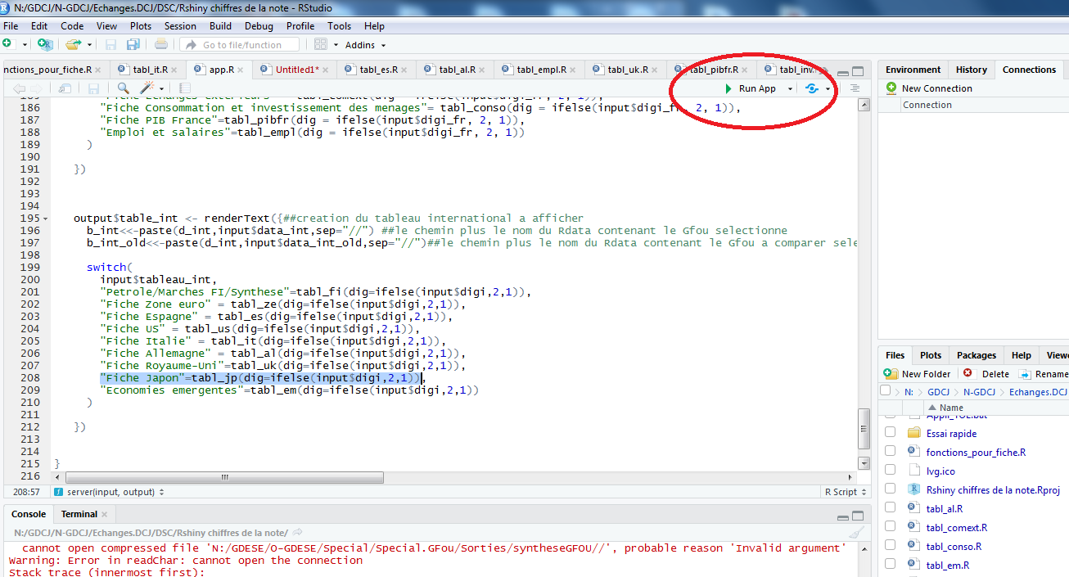
Rstudio aura peut-être besoin d’installer des packages, il faut shiny et lubridate.
En cas de problèmes avec l’installation des packages avec le message d’erreur Unable to move temporary installation, il faut taper :
trace(utils:::unpackPkgZip, edit=TRUE)
puis changer la ligne 140 ou 142 Sys.sleep(0.5)
la transformer en Sys.sleep(10)

sauver et recommencer l’installation des packages.

Une fois que l’application fonctionne depuis le bouton RunApp de Rstudio, on peut créer le raccourci. Ouvrir un des fichiers du répertoire N:\GDCJ\N-GDCJ\Echanges.DCJ\DSC\Rshiny chiffres de la Note nommé Appli_XX.bat avec le NotePad/Bloc notes. Mettre son propre chemin de R dans la première ligne. Pour trouver ce chemin dans Rstudio faire Tools/global options
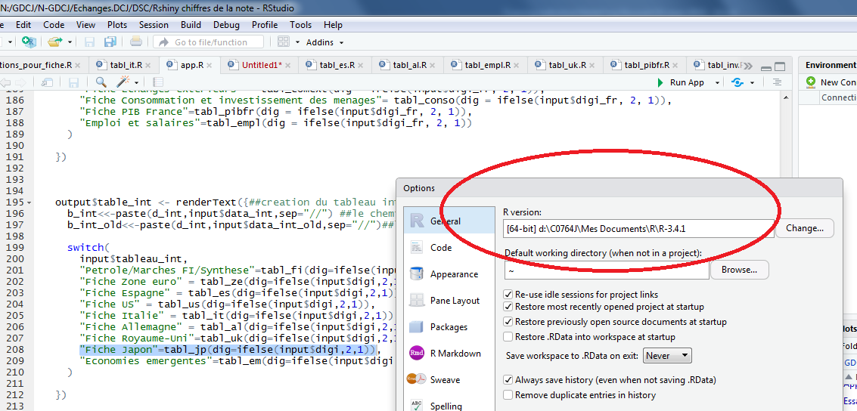
« Enregistrer sous » le fichier modifié comme Appli_XX.bat (mettre ses initiales à la place de XX) avec type fichier texte (*.txt).
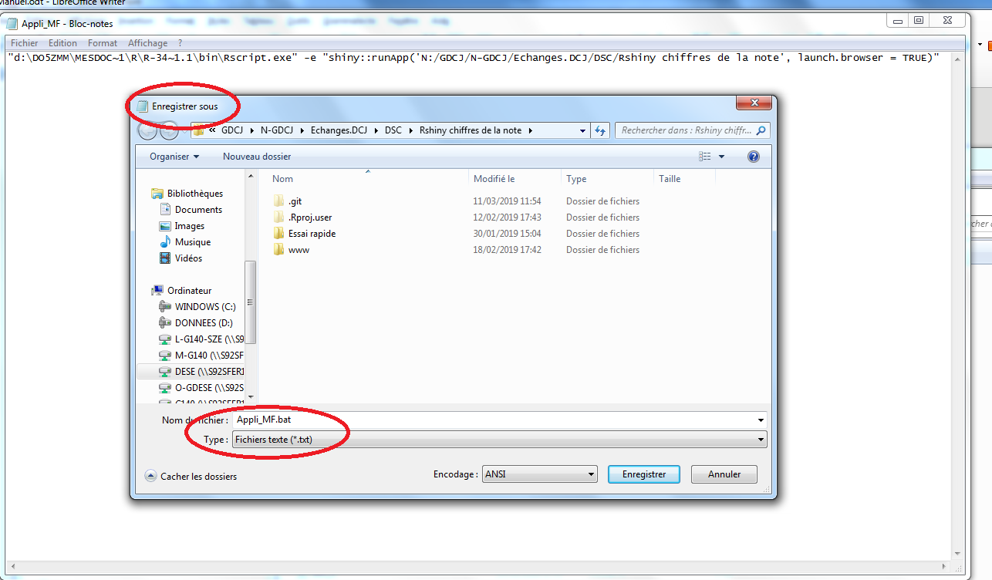

Si le chemin a été bien entré, double cliquer sur le .bat créer et cela lance l’application.
Une fois que ça marche, cliquer droit sur le .bat/Envoyer vers Bureau(créer un raccourci).
Le raccourci apparaît sur le bureau, le renommer si nécessaire et pourquoi pas lui ajouter la super icône. Clique droit/Propriétés/Raccourci/changement d’icone/OK/Parcourir
Aller dans N:\GDCJ\N-GDCJ\Echanges.DCJ\DSC\Rshiny chiffres de la Note et sélectionner la super icône fusée.

II) Gérer/Modifier un tableau

Pour gérer un tableau, se rendre dans le chemin de l’appli N:\GDCJ\N-GDCJ\Echanges.DCJ\DSC\Rshiny chiffres de la Note. Les tableaux sont les fichiers R commençant par « tabl_ ». Ouvrir le fichier que l’on veut modifier. Chaque ligne d’un tableau est généré par la fonction f_row.

2.1) Fonctionnement d’une ligne

Un exemple simple de fonction générant une ligne est le suivant :
row2 <-f_row("Produits manufactures","p51s_dim_7ch",VT,VA,b_fr,b_fr_old,dig=dig,bold=T,n_prev=3)
- "Produits manufactures" On donne d’abord le titre de la ligne. ATTENTION Shiny est malheureusement fâché avec les accents français.
- "p51s_dim_7ch" le nom de la variable à afficher
- VT est ici le nom de la transformation à appliquer à la variable dans la partie trimestrielle. Les fonctions disponibles sont :
VT | Variation trimestrielle
GA | Glissement annuel
NIV | Variable en niveau
NIV_depuis_mensuel | Variable en niveau depuis une série mensuelle initialement
DIFF | Différence trimestrielle
- VA est la transformation à appliquer pour la partie annuelle
VA | Variation annuelle d’une série trimestrielle
GA_A | Moyenne annuelle d’un glissement annuel
NIV_A | Niveau moyen annuel d’une série trimestrielle
NIV_AN | Niveau d’une série déjà annuelle
MOY_POND | Pour déduire la contribution annuelle des contributions trimestrielles
DIFF_AN | Différence des moyennes annuelles

- b_fr et b_fr_old (ou b_int, b_int_old) ne doivent pas être modifiés, ce sont les bases à comparer
- dig correspond aux décimales à afficher, ne pas modifier aussi a priori (bouton spécial dans l’appli pour ça)
- n_prev est le nombre de cellules trimestrielles à griser dans la ligne. Typiquement 2 ou 3 (par défaut 2)
- bold mettre bold=T si on veut que la ligne apparaisse en gras

2.2) Exemples de lignes

2.2.1) Pour afficher des variations
On utilise VT dans la partie trimestrielle et VA dans la partie annuelle :
Exemple France :
row2 <-f_row("Produits manufactures","p51s_dim_7ch",VT,VA,b_fr,b_fr_old,dig=dig,n_prev=2)
Exemple international :
row4 <-f_row("Investissement","al.fbcf",VT,VA,b_int,b_int_old,dig=dig,n_prev=3)

2.2.2) Pour afficher des glissements annuels
On utilise GA dans la partie trimestrielle et GA_A dans la partie annuelle :
row9 <-f_row("Inflation energetique","al_cdm.ipch_energie_t",GA,GA_A,b_int, b_int_old,dig=dig)

2.2.3) Pour afficher des niveaux (hors contributions)
On utilise NIV dans la partie trimestrielle et NIV_A dans la partie annuelle
row14<-f_row("Taux d'epargne","al_cdm.tx_s_maison_b",NIV,NIV_A,,b_int, b_int_old,bold=T,dig=dig)

2.2.4) Pour afficher des différences
On utilise DIFF dans la partie trimestrielle et DIFF_AN dans la partie annuelle
row2 <-f_row("Emploi salarie SMNA","gf.emps_smna_1",DIFF,DIFF_AN,b_fr,b_fr_old,dig=dig)

2.2.5) Pour afficher des contributions
Les contributions trimestrielles sont affichées en utilisant NIV.
Pour les contributions annuelles, on peut les recalculer à partir des contributions trim avec la fonction MOY_POND
row9 <-f_row("Demande interieure hors stocks","c.dintfhs_d_7ch",NIV,MOY_PND,b_fr,b_fr_old,dig=dig)
Si les contributions annuelles ont été exportées dans les Rdata, la ligne doit d’abord afficher le niveau de la série trim puis le niveau de la série annuelle.
row11 <-f_row("Commerce exterieur","al.comext.contrib",NIV,NIV_AN,b_int,b_int_old,"al_an.comext.contrib.an",dig=dig)
Ici on indique d’abord la série trim de contribution al.comext.contrib puis la série annuelle de contributions al_an.comext.contrib.an. La fonction NIV_AN permet d’afficher le niveau annuel.

2.3) Regroupement des lignes

Une fois que les lignes sont générées, il faut les regrouper avec la fonction paste :
tabl<-paste("<h1>Investissement des entreprises</h1><table style=\"width:100%\" border=1>",row1,row2,row3,row4,row5,"</table>",sep="")
Donc si une ligne a été ajoutée, bien penser à la mettre dans le paste final sinon elle n’apparaîtra pas.
La première ligne de chaque tableau est générée par la fonction ligne_date()
row1 <- ligne_date()

C’est du langage HTML donc on peut à sa guise séparer le tableau en plusieurs tableaux en ajoutant des titres comme "<h1>Investissement des entreprises</h1> » ATTENTION Shiny est malheureusement fâché avec les accents français.
Le texte renvoyé à la fin doit ressembler à ça :
<h1>Titre 1</h1>Commentaire
<table style=\"width:100%\" border=1>
les différentes lignes générées par ligne_date et f_row collées entre elles
</table>
<h1>Titre suivant</h1> commentaire
<table style=\"width:100%\" border=1>
les différentes lignes générées par ligne_date et f_row collées entre elles
</table>
etc.

III) Ajouter/supprimer les tableaux apparaissant

Pour ajouter un tableau dans l’application, il faut modifier les menus déroulants. Ouvrir le fichier N:\GDCJ\N-GDCJ\Echanges.DCJ\DSC\Rshiny chiffres de la note\app.R
Un programme shiny se divise en deux parties. Une première partie ui (user interface, la gestion de l’affichage) et une partie server (le code R).
Dans la partie ui, ajouter le tableau voulu dans la liste de la fonction selectInput. Il y a un selectInput France et un international. Exemple pour ajouter le Canada on mettrait « Fiche Canada » dans la liste.
Ensuite dans la partie server, pour la partie internationale, il faut ajouter dans output$liste_int et output$liste_int_old le nouveau tableau dans le switch avec son Rdata correspondant. C’est là qu’on explique à R que le tableau « Pétrole » correspond aux Rdata « OIL ». Pour le Canada, on mettrait "Fiche Canada" = "CA".

Puis dans output$table_fr pour la France et output$table_int pour l’international, ajouter le nom exact du tableau selon le modèle "Fiche Canada"=tabl_ca(dig=ifelse(input$digi,2,1)) pour l’international et "Fiche Prix"=tabl_prix(dig=ifelse(input$digi_fr,2,1)) pour la France.

Il ne reste plus qu’à créer une fonction tabl_ca ou tabl_prix sur le modèle des autres (cf partie I).

